充电桩操作说明
----廖文慧

充电桩概述和配置环境介绍
              - 前面板
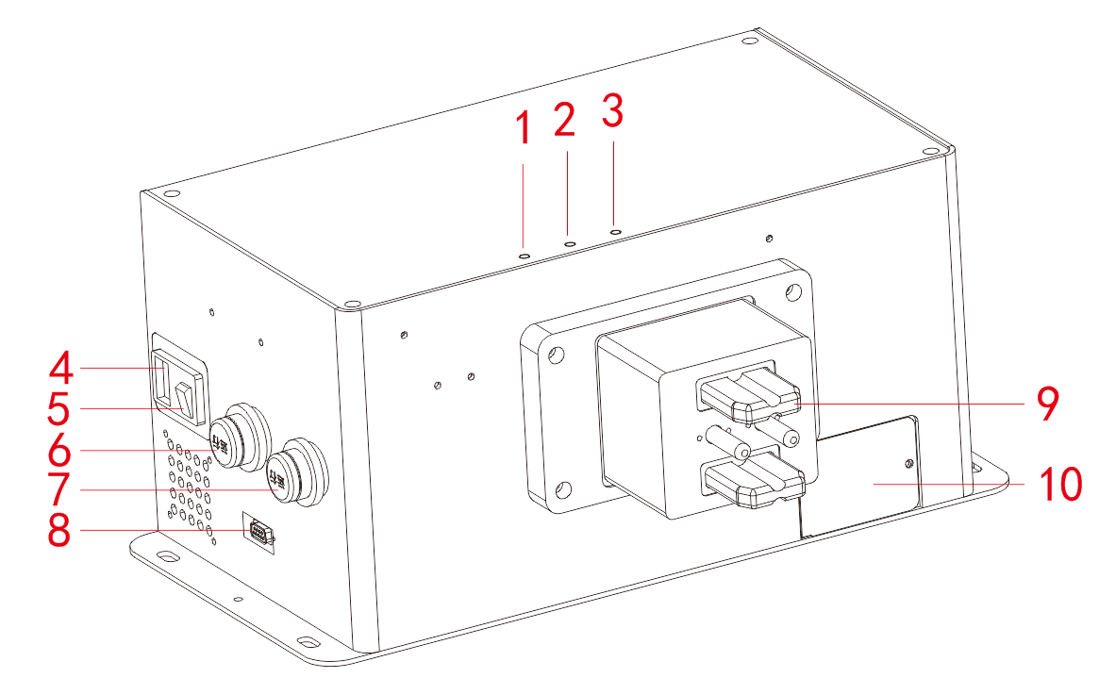
                - 前面板说明
序号 | 名称 | 说明
1 | wifi连接指示灯 | - 蓝色灯长亮表示已连接wifi  - 蓝色灯闪烁表示未连接wifi或者正在连接。
2 | 机器人充电指示灯 | - 绿灯长亮表示自动充电中。  - 红灯长亮表示手动充电中。  - 蓝灯长亮表示小车对接状态  - 黄灯长亮表示充电状态空闲。  - 红灯闪烁表示充电桩故障不可用。
3 | 电源指示灯 | 红灯常亮表示充电桩处于在通电状态，不亮则表示无电源。
4 | 电源接口 | 连接220V电源。
5 | 电源开关 | 充电桩通/断电开关。
6 | 手动充电按钮 | 手动/自动模式切换按键，手动模式启动时，指示灯由黄灯/蓝灯转换为红灯长亮，    正在自动充电状态下（绿灯），不可切换为手动模式充电。
7 | 自动强制充电按钮 | 机器人与充电桩对接成功后，可通过自动充电触发按键触发自动充电模式，该按键只可启动充电。充电完成后，机器人脱离自动充电口。  正在手动充电状态下（红灯），不可切换为自动动模式充电。
8 | 设备调试接口 | 用于充电桩调试。
9 | 自动充电接口 | 连接机器人设备自动充电接口。
10 | 手动充电接口 | 手动充电接口隐藏于该盖板内，需用起子将螺钉松开后，取下盖板。

进入控制台配置方法：
电脑使用串口线连接充电桩调试口，上位机使用SecureCRT,建议版本Version 6.6.1及以上。充电桩断电状态下保持按钮6按下，同时再给充电桩上电，此时充电桩会进入控制台菜单选项。

串口参数配置如下（端口号根据实际串口线连接的串口号选择）：
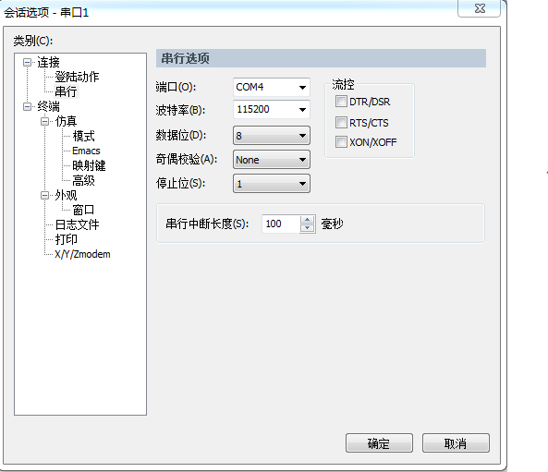

关于控制台的选项如下：

对应选项分别为：
- 通过Ymodem协议传输APP文件并烧入芯片,非专业人员请勿操作；
- 预留接口，非技术人员请勿操作；
- 执行APP程序；
- 设置AP的账号密码（连接所需wifi的账号密码）；
- 设置终端用户管理的账号密码（请设置为当前平台默认的："admin"，"7F8268F2A79AB2D6164F88E6A4A5C94A"）
- 设置平台IP地址和端口号以及设备名称（IP和端口号咨询平台【IP：10.35.81.112\PORT:3002】，设备号可自行设置,例如：CHARGE_DH-003）。
- 设置静态IP地址并使能
- 用户设置充电电压（0.1V）电流（0.1A）

具体如下图所示：
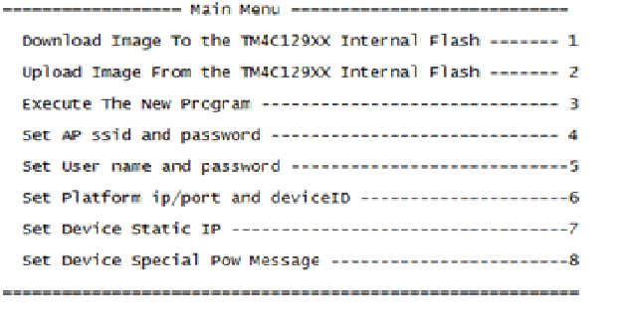

二、下载充电桩程序
1、选择选项1，如下图所示
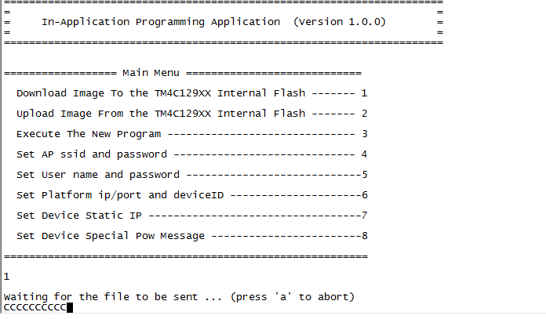

2、上位机选择发送ymodem
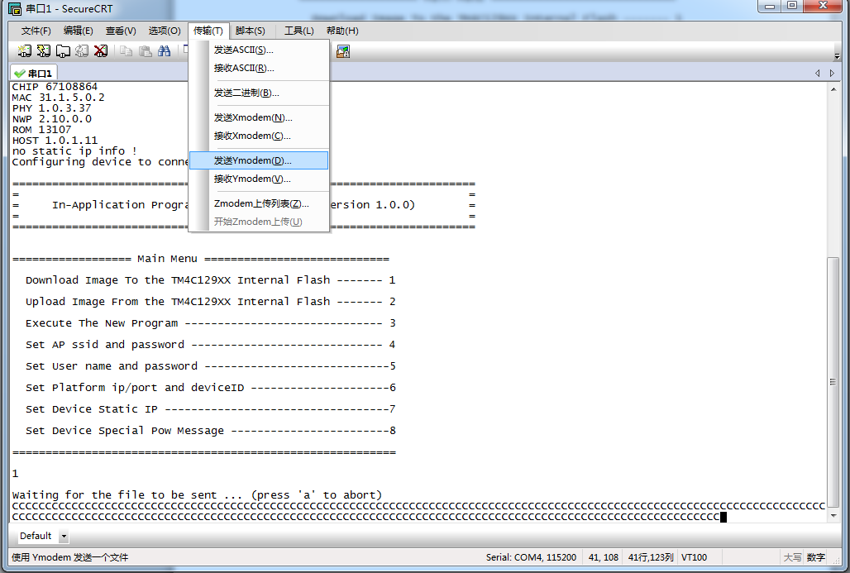

3、选择需要升级的bin文件并添加，选中发送文件中加好的文件，点击确认发送
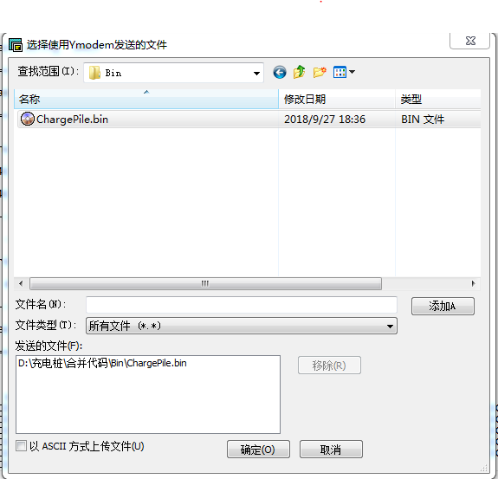

4、升级中，等待升级完成如下图
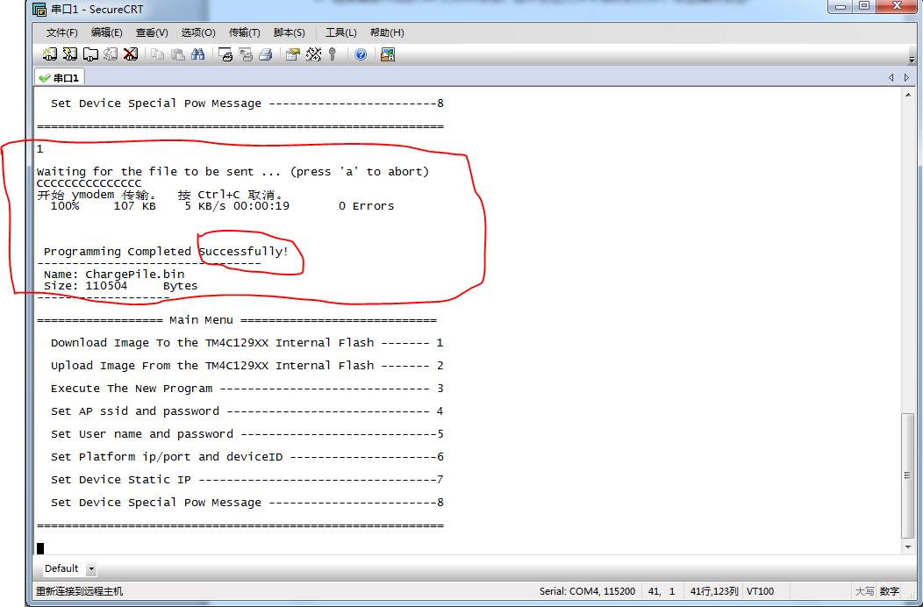

5、执行程序，输入3，选择选项3，程序开始执行，打印App start…并输出相应信息（程序升级完成）
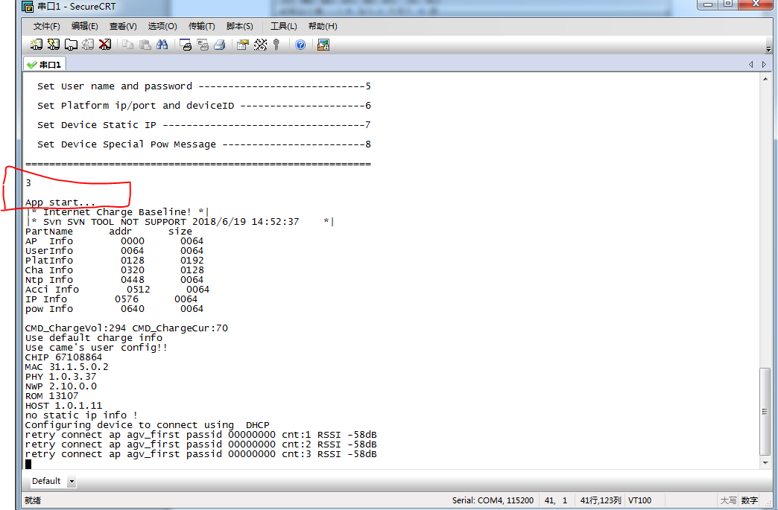

三、充电器模式选择
目前充电器有四种基础模式，如果充电器使用的是中工巨能的黑色CAN通信的充电器，需要将K3的1拨码拨到on状态，目的是接入120欧姆匹配电阻，确保通信质量,注意拨码开关低位为1号高位为4号，on状态值为1。

四种充电模式分别是：
- AGV智能联网充电模式，默认电压54.6V，电流18A，K1编码0000B
- 室内巡检机器人充电模式，默认电压28.8V，电流18A,K1编码0001B
- AGV离线自动充电模式，默认电压54.6V，电流18A，K1编码0010B
- 分拣小车联网充电模式，默认电压29.4V，电流7A，K1编码0011B

模式说明：
分拣小车联网充电模式、AGV智能联网充电模式:可联网，对接后需要触发指令才能充电；
AGV离线自动充电模式、室内巡检机器人充电模式：不可联网，对接成功后自动充电，脱离后即停止充电；
四种模式均支持手充，按键启停。
说明：充电器必须支持当前设置充电功率。
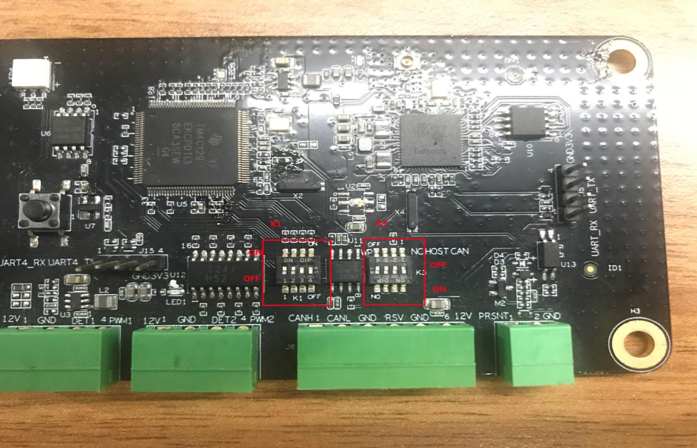

四、用户自定义充电功率
拨码开关设置的四种模式默认电压为常用电压，在不同模式下可通过控制台配置修改为用户自定义电压，具体操作方式如下：

- 断电重启进入控制台模式；
- 选择控制台选项8，进入电压配置，注意：电压电流的设置单位电压（0.1V）电流（0.1A），例如设置29.4V/7A如下图所示：
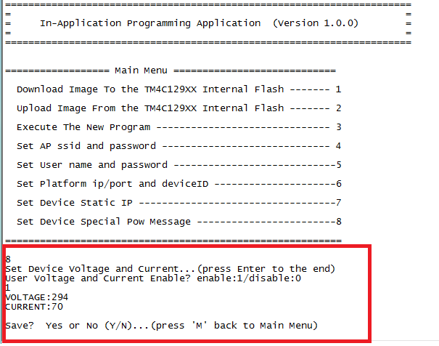

- 按Y保存设置好的参数；
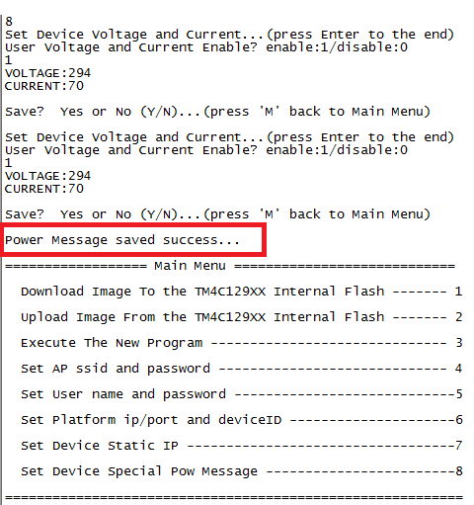
- 回到控制台主菜单，选择3，执行app程序，看到设置后的电压电流参数为
“CMD_ChargeVol:294 CMD_ChargeCur:70”，见下图：
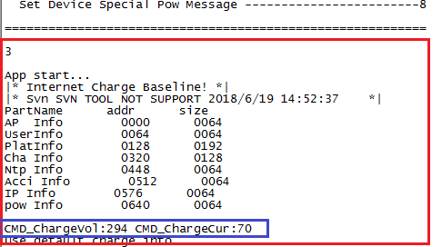

五、无线网络连接
联网模式需要用户配置wifi账号密码以接入相应的网络环境，步骤如下：
- 进入控制台主菜单，键盘输入4；
- 配置wifi的用户名和密码，如下图：
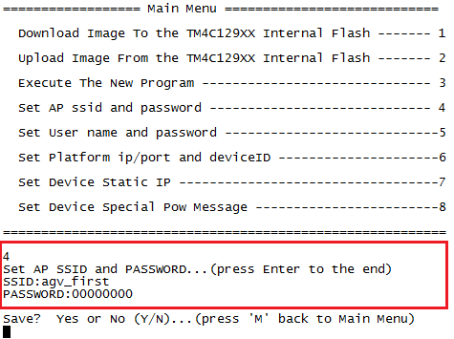
- 按键输入Y选择保存设置参数，会有相应的参数保存结果提示；
- 保存成功后，按键输入3，运行APP即可。
- App执行后会打印连接信息和wifi信号强度，正常信号强度在-50dB~-60dB左右，如果信号值为-99dB（请确认账号密码是否输入有误）或者比较微弱，请确认充电桩天线是否安装，或者充电桩位置是否离ap较远。
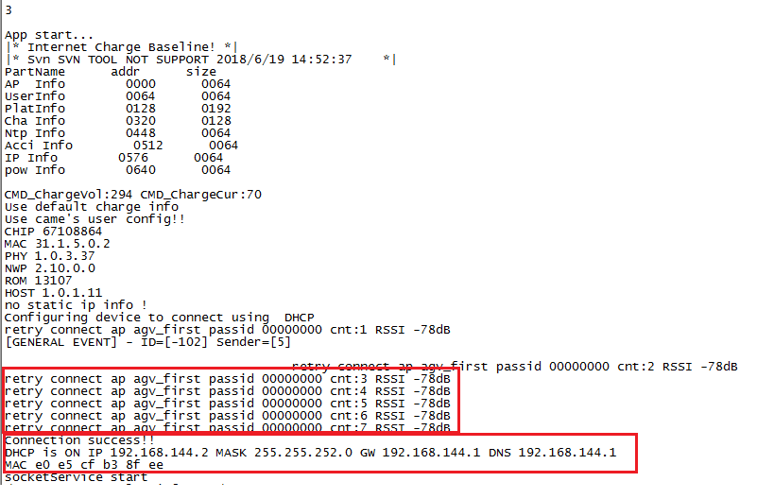

六、设置管理员账号密码
管理员账号密码用于配网工具登陆和平台注册，通常情况不用配置，请设置为当前平台默认的："admin"，"7F8268F2A79AB2D6164F88E6A4A5C94A",否则平台无法登陆。
新版密码直接输：admin123456
配置如下图：
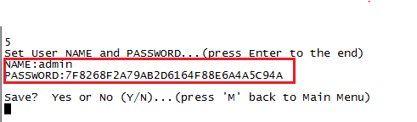

七、设置平台信息和设备ID
联网型充电桩需要设置平台的IP地址和端口号用于连接平台进行信息交互和接收控制，同时第一次配置需要设置正确的设备ID以识别
进入菜单步骤和其他设置相同，选择选项6，第一次配置时必须配置设备ID号，第二次及以后配置可选择性修改设备ID号，配置界面如下图所示：
说明：服务器地址和端号在设备联网情况下可通过配网工具配置（为确保能搜索到设备，请输入设备IP地址进行单个设备搜索）IP：服务器 port：端口 DEVICE ID：设备序列号
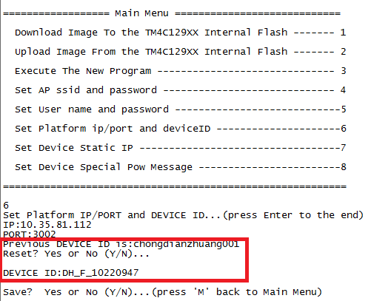

八、设备静态IP配置
在一些情况下需要将设备进行静态IP配置，请提前分配好网段，不要和其他IP冲突。如果配置成功后设备仍然无法正确连接后台，请联系网络管理员查看是否配置的IP与其他设备存在IP冲突。具体配置如下：
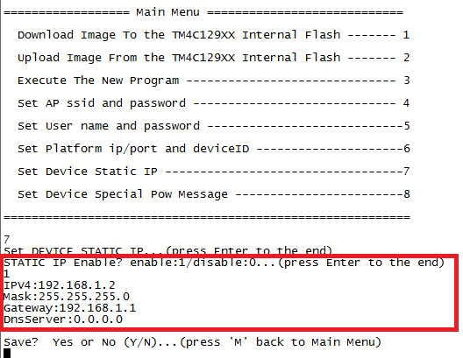

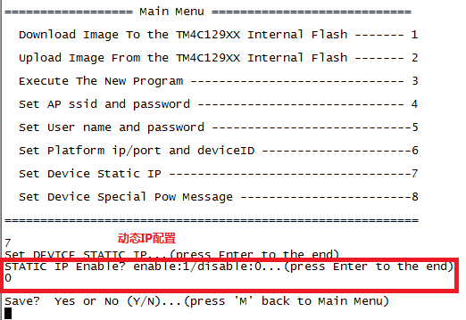

九、出厂充电桩基本配置顺序
A、非联网型充电桩：根据《三、充电器模式选择》步骤，选择相应的模式拨动拨码开关即可，如需要调整为自定义充电电流电压还需要根据《四、用户自定义充电功率》步骤进行充电器输出电压电流配置，完成后重启充电桩即可。
B、联网型充电桩：
通常需要配置设备工作模式(功率) /设置新设备ID /wifi联网/配置平台信息
一般步骤如下：
- 配置充电器工作模式和充电功率（根据用户需求选配），具体参照非联网型步骤；
- 根据《五、无线网络连接》步骤正确配置上网，设备初始连接AP：
账号DH-AGV 密码 DHrTA@2018!；
- 根据需求设置静态IP，并成功连接网络；
- 根据《六、设置管理员账号密码》步骤设置相应的信息
- 根据《七、设置平台信息和设备ID》步骤设置相应的平台信息和设备ID
- 通过1-5步骤后设备已经能够正常连接平台工作，同一环境下，可通过配网工具进行平台信息变更，注意为确保能正确搜索到设备，请按设备IP号进行搜索；

